1引言 2

1.1编写目的 2

1.2背景 2

1.3定义 2

1.4参考资料 2

2任务概述 2

2.1目标 2

2.2用户的特点 3

2.3假定和约束 3

3需求规定 3

3.1对功能的规定 3

3.2对性能的规定 3

3.2.1精度 3

3.2.2时间特性要求 3

3.2.3灵活性 4

3.3输人输出要求 4

3.4数据管理能力要求 4

3.5故障处理要求 4

3.6其他专门要求 5

4运行环境规定 5

4.1设备 5

4.2支持软件 5

4.3接口 5

4.4控制 5

软件需求说明书

# 1引言

## 1.1编写目的

旨在为全校的教务管理提供一个方便的公共平台，让繁杂的教务管理变的简单易行。

本说明书将要说明系统在技术上的具体需求，要实现的具体功能，指出实现系统的方法与途径，为后来的各项工作进行起着指导作用。

《软件需求说明书》的预期读者为：

（1）对相关业务技术和总体方案做决策的管理人员和质量管理人员

（2）对本《软件需求说明书》进行评审和确认的有关业务、技术人员

（3）参加概要设计和详细设计阶段工作的全体设计人员、开发人员

（4）教务管理系统项目组，其他有权需要调用本文档的人员

## 1.2背景

教务管理教务管理系统面向教务处、院、系教师和全校学生,实现学籍管理、课表管理、成绩管理、教学监控等功能。

## 1.3定义

- AJAX：一种用于创建快速动态网页的技术。在无需重新加载整个网页的情况下，能够进行部分网页的更新。

- TCP：传输控制协议，是一种面向连接的、可靠的、基于字节流的传输层通信协议。

- SQLAlchemy：Python编程语言下的一款开源软件。提供了SQL工具包及对象关系映射工具，采用简单的Python语言，为高效和高性能的数据库访问设计，实现了完整的企业级持久模型。

- HTTP：超文本传输协议，是互联网上应用最为广泛的一种网络协议。所有的WWW文件都必须遵守这个标准。

- 交互界面：是人和计算机进行信息交换的通道，用户通过交互界面向计算机输入信息、进行操作，计算机则通过交互界面向用户提供信息，以供阅读、分析和判断。

- Web应用后端 /后端：运行在Linux服务器上的，处理并响应用户请求，访问和操作数据库，实现业务逻辑的软件

- Linux：是一套免费使用和自由传播的类Unix操作系统，是一个基于POSIX和UNIX的多用户、多任务、支持多线程和多CPU的操作系统。

## 1.4参考资料

- Hypertext Transfer Protocol -- HTTP/1.1 (RFC 2616) <https://tools.ietf.org/html/rfc2616>

- TCP <http://www.tcpipguide.com/>

- 《需求分析》*David C.Hey*著，清华大学出版社2003年出版

- 《实用软件需求》 *Kovitz , Benjamin L*著，机械工业出版社2005年出版

- 《需求分析与系统设计》 *Maciaszek, Leszek A.*著，机械工业出版社，中信出版设2003年出版

# 2任务概述

## 2.1目标

叙述该项软件开发的意图、应用目标、作用范围以及其他应向读者说明的有关该软件开发的背景材料。解释被开发软件与其他有关软件之间的关系。如果本软件产品是一项独立的软件，而且全部内容自含，则说明这一点。如果所定义的产品是一个更大的系统的一个组成部分，则应说明本产品与该系统中其他各组成部分之间的关系，为此可使用一张方框图来说明该系统的组成和本产品同其他各部分的联系和接口。

**开发意图：**

本项目的开发旨在方便查阅学生信息管理,教师课程信息管理和学生选课查分等活动。

应用目标：本系统应用于软件学院的教学过程，方便师生，提高教学效率，具有很强的实用性。该系统实现教学资源和信息的整合和发布等主要功能。教师通过本系统发布教学资源及信息。学生通过该系统轻松顺利的完成学业。

**背景资料：**

开发学生管理系统能够为用户提供充足的信息和快捷的查询手段。作为计算机应用的一部分，使用计算机对学籍信息进行管理，具有着手工管理所无法比拟的优点。如检索迅速、查找方便、成本低等。这些优点能极大提高学生档案管理的效率。通过这份软件产品需求分析报告详尽说明了该软件产品的需求规格，从而对学生管理系统进行准确的定义。

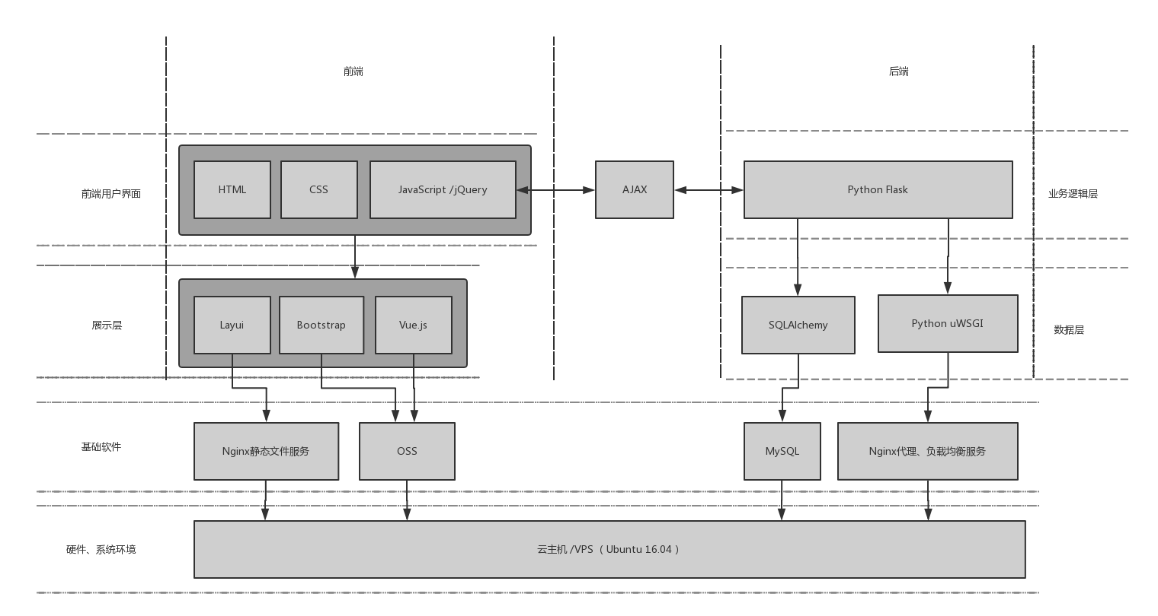

## 2.2用户的特点

列出本软件的最终用户的特点，充分说明操作人员、维护人员的教育水平和技术专长，以及本软件的预期使甩频度。这些是软件设计工作的重要约束

本软件最终用户特点是对教师和学生资料统筹管理及登陆查询

操作人员为本校学生及任课教师，学院领导，对其专业技术要求并不高,只要熟悉基本的电脑知识

维护人员为软院教务、学籍管理人员，要求达到计算机专业水平

预期使甩频度：峰值约100次请求/分钟

## 2.3假定和约束

经费限制：10000CNY

系统的运行寿命的最小值：2年

开发期限：一个半月

# 3需求规定

## 3.1对功能的规定

应支持的终端数：无限制

应支持的并行操作数：至少每分钟100次访问

## 3.2对性能的规定

### 3.2.1精度

|  |  |  |
| --- | --- | --- |
| 所填选项 | 数据类型 | 数据要求 |
| 账号 | 字符串 | 学生教师为其id |
| 密码 | 字符串 | 32位MD5 |
| 账户类型 | 字符串 | 只能为‘student’，‘instructor’， ‘superior’，‘admin’，‘root’其一 |
| 姓名 | 字符串 | 字符串 |
| 学号 | 字符串 | 字符串 |
| 编号 | 字符串 | 字符串 |
| 课程编号 | 字符串 | 字符串 |
| 课程名 | 字符串 | 字符串 |
| 课程属性 | 字符串 | 1、2、3、4 |
| 学时 | 浮点型 | 0-99 |
| 学分 | 浮点型 | 0-10 |
| 课室编号 | 字符串 | 字符串 |
| 建筑名 | 字符串 | 字符串 |
| 楼层 | 整型 | 字符串 |
| 序号 | 整型 | 字符串 |
| 教学班编号 | 字符串 | 字符串 |
| 开课学年 | 整型 | 2000-2018 |
| 开课学期 | 整型 | 1、2 |
| 课程所开序号 | 整型 | 正整数 |
| 是否可以选课 | 布尔型 | 0、1 |
| 考试编号 | 字符串 | 字符串 |
| 考试日期 | DATE | “YYYY-MM-DD” |
| 考试时间 | TIME | “hh:mm:ss” |
| 课程成绩 | 浮点型 | 0-100 |
| 周 | 整型 | 正整数 |
| 天 | 整型 | 0-6 |
| 节 | 整型 | 1-5 |
| 考试成绩 | 浮点型 | 0-100 |

### 3.2.2时间特性要求

说明对于该软件的时间特性要求，如对：

1. 响应时间，少于1秒
2. 更新处理时间：少于5分钟
3. 数据的转换和传送时间：少于1秒
4. 解题时间：少于1秒

### 3.2.3灵活性

说明对该软件的灵活性的要求，即当需求发生某些变化时，该软件对这些变化的适应能力，如：

1. 操作方式上的变化；
2. 运行环境的变化；
3. 同其他软件的接口的变化；
4. 精度和有效时限的变化；
5. 计划的变化或改进

对于为了提供这些灵活性而进行的专门设计的部分应该加以标明。

**运行环境：**要求服务端能方便在Linux服务器上方便迁移，使用MySQL服务器，要求能够方便部署在阿里云等云计算平台。

**操作方式：**要要求前后端完全分离，改变前端用户交互方式不会影响业务逻辑。

**计划改动：**要求有图形化的后台，可以方便修改数据

**3.3输人输出要求**

|  |  |  |
| --- | --- | --- |
| 所填选项 | 数据类型 | 数据要求 |
| 账号 | 字符串 | 学生教师为其id |
| 密码 | 字符串 | 32位MD5 |
| 账户类型 | 字符串 | 只能为‘student’，‘instructor’， ‘superior’，‘admin’，‘root’其一 |
| 姓名 | 字符串 | 字符串 |
| 学号 | 字符串 | 字符串 |
| 编号 | 字符串 | 字符串 |
| 课程编号 | 字符串 | 字符串 |
| 课程名 | 字符串 | 字符串 |
| 课程属性 | 字符串 | 1、2、3、4 |
| 学时 | 浮点型 | 0-99（保留小数点后一位） |
| 学分 | 浮点型 | 0-10（保留小数点后一位） |
| 课室编号 | 字符串 | 字符串 |
| 建筑名 | 字符串 | 字符串 |
| 楼层 | 整型 | 字符串 |
| 序号 | 整型 | 字符串 |
| 教学班编号 | 字符串 | 字符串 |
| 开课学年 | 整型 | 2000-2018 |
| 开课学期 | 整型 | 1、2 |
| 课程所开序号 | 整型 | 正整数 |
| 是否可以选课 | 布尔型 | 0、1 |
| 考试编号 | 字符串 | 字符串 |
| 考试日期 | DATE | “YYYY-MM-DD” |
| 考试时间 | TIME | “hh:mm:ss” |
| 课程成绩 | 浮点型 | 0-100 |
| 周 | 整型 | 正整数 |
| 天 | 整型 | 0-6 |
| 节 | 整型 | 1-5 |
| 考试成绩 | 浮点型 | 0-100 |

学生、教师账户为其id，领导、管理员则随意定（以u开头，后面随意定（‘u’保证不会和学生、教师重复）

类型： 学生为‘student’，教师为‘instructor’，领导为‘superior’，普通管理员为‘admin’，系统管理员为‘root’

学生学号同西电学号格式，11位

教师编号格式为名缩写加姓拼音缀数字，如‘yhluo’（罗阳豪），如有重复则后缀数字“yhluo_1”

课程编号：参考西电课程号

课程属性：必修为1，校任选为2，人文类选修为3，学院选修为4

课室编号：通过建筑名、楼层、序号生成

教学班编号：格式“课程编号+_序号”（如，"AM1001L_1"）

开课学期：上半年为2，下半年为1（或者理解为第一学期为1，第二学期为2）

所开课程序号：该学期该门课开了多个班的，序号由1开始递增

考试编号：格式“考试的教学班id+_表示考试性质的字符串（比如期中考’m‘，期末考‘f’）”

日期格式“YYYY-MM-DD”

时间格式“hh:mm:ss”

课程成绩如果还没录入则为-1

考试成绩，不同于上述的课程成绩，成绩未录入时为-1

## 3.4数据管理能力要求

此软件要管理的数据大小如下：

文件和记录的个数大概为10000条左右；

表有14个；

数据增长大概为1000条记录/天；

存储容量为100000条记录

## 3.5故障处理要求

故障处理一般由操作系统完成,系统只要保持与操作系统的接口即可。只要操作系统没有大的故障,程序一般是比较稳定的。

对用户用此软件所遭遇的突发事件有相应的处理：

a. 电脑突然死机或关机时，系统会保存用户已提交的数据，对未提交的数据不做处理；

b. 电脑中毒时，数据不会产生冗余或丢失

## 3.6其他专门要求

保密性：不允许存在泄漏用户个人资料的漏洞

是否方便用户操作：有易于操作的图形界面

是否可维护：可维护性强

是否可补充：可扩展接口

对运行环境是否有特殊要求：前端至少能在Google Chrome和Mozilla Firefox上运行，后端需部署在Ubuntu 16.04 Server上

## 4.1设备.

运行该软件所需要的硬设备如下：

a．处理器及内存容量：处理器：Intel Core i7 7700K，内存容量：>1024MB；

b．外存容量：>100GB，可联机操作也可脱机操作；

c．输入及输出设备的型号和数量：显示器，鼠标，键盘等若干；

d．数据通信设备的型号和数量：路由器一个；

e．功能键及其他专用硬件：无专用硬件

## 4.2支持软件

操作系统：Windows，Ubuntu 16.04 Server；

其他软件：MySQL，uWSGI，Nginx，Python 3.6，Google Chrome

## 4.3接口

接口：前端与后端通过HTTP协议进行接口通讯，交换业务所需的数据。

后端与数据库接口采用TCP协议， 通过SQLAlchemy框架连接。

数据通信协议：HTTP

## 4.4控制

运行方式是Web应用后端处理请求、操作数据库、提供数据接口，实现对数据的处理和存取，对数据请求的处理和响应。用户交互界面是桌面Web端应用，对原始数据作封装、给用户提供简洁易用的图形交互界面，与后端通过AJAX进行数据交流。

对于前端，控制信号一个是用户在页面上的点击、等事件，由用户的行为产生

对于后端，控制信号是由前端发送而来的HTTP请求，由前端JS脚本根据业务逻辑需要产生

对于数据库，控制信号是由SQLAlchemy框架发送的SQL语句，是由后端根据请求和业务逻辑需要通过Flask-SQLAlchemy和SQLAlchemy产生的